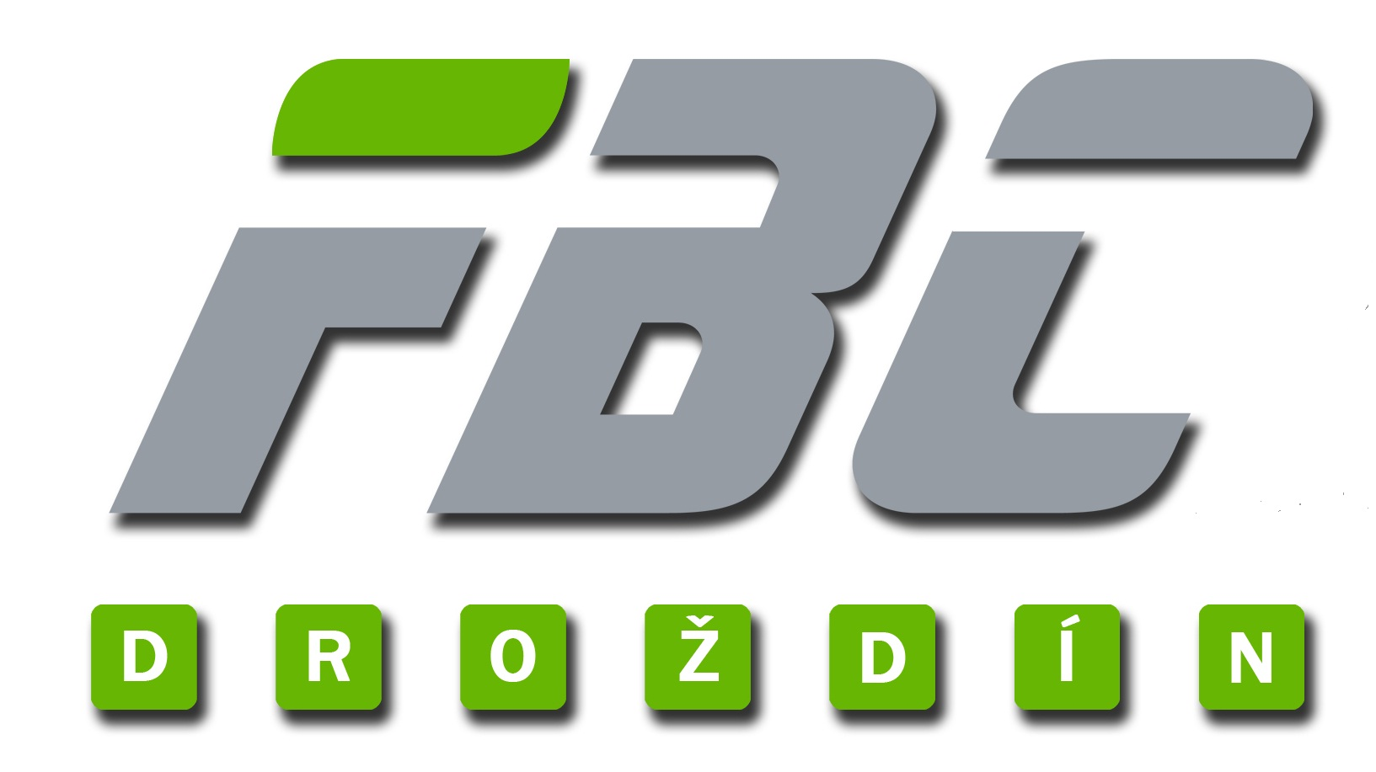

PŘIHLÁŠKA DO FBC DROŽDÍN
pro hráče/ku starší 18 let

Jméno a příjmení hráče/ky: .…………………………………………………………………
Rodné číslo: …………………………… Datum narození: ……………………………….
Adresa bydliště:
Ulice: …………………………………………………………………………………………..
PSČ: ……………………………….. Město (obec): ………………………………………..
Alergie popř. jiné: ……………………………………………………………………………
Plavec: ………………………………………………………………………………………….
Zdravotní pojišťovna: ……………………………………………………………………….
Telefon hráče/ky (mobil): ……………………………………………………………………
E-mail hráče/ky: ……………………………………………………………………………..
Telefon 2. osoby (mobil): ………………………………………………….…………………

Souhlasím ve smyslu zákona č. 101/2000 Sb., o ochraně osobních údajů v platném znění,
se shromažďováním, evidencí, úschovou a zpracováním shora uvedených osobních údajů.
Hráč/ka je zodpovědný za své chování. Hráč/ka startuje v FBC Droždín na vlastní nebezpečí. K přihlášce musí hráč/ka doložit vyplněný a potvrzený formulář o zdravotní způsobilosti
a okopírovanou kartičku pojištěnce, případně občanský průkaz pro účely ligové soutěže ČFbU pro kontrolu registrace hráčů během utkání. Hráč/ka se zavazuje touto přihláškou, že bude dobře reprezentovat FBC Droždín, bude se aktivně účastnit akcí FBC Droždín a bude dodržovat stanovy a pravidla FBC Droždín a je si vědom/a, že v případě porušení může být hráč/ka vyloučen/na z FBC Droždín.

Datum: ………………………………… ………………………………………
Podpis hráče/hráčky

